**Elaborado por**

Brayan Andrés Rayo Quintero

**Ficha**

PREICA2402B010070

**Asignatura**

Bases de Datos II

**Profesor**

VICTOR HUGO MERCADO

**Institución Universitaria Digital de Antioquia**

Medellín, 15 de septiembre del 2024

# Introducción

Este documento presenta el análisis de la base de datos Jardinería y el proceso de creación de una nueva base de datos Staging. El objetivo es identificar los datos relevantes en Jardinería y diseñar una estructura optimizada para la base de datos Staging.

# Objetivos

1. Analizar la estructura y datos de la base de datos Jardinería.

2. Identificar los datos relevantes para la base de datos Staging.

3. Diseñar la estructura de la base de datos Staging.

4. Crear consultas para transferir datos de Jardinería a Staging.

5. Validar la correcta transferencia de datos.

6. Generar copias de seguridad de ambas bases de datos.

# Planteamiento del problema

La base de datos Jardinería contiene información detallada sobre una empresa de jardinería, incluyendo datos de oficinas, empleados, productos, clientes, pedidos y pagos. Es necesario extraer y organizar esta información en una nueva base de datos Staging para facilitar el análisis y la generación de informes.

# Análisis del problema

## Estructura de la base de datos Jardinería

La base de datos Jardinería consta de las siguientes tablas:

1. oficina

2. empleado

3. Categoria_producto

4. cliente

5. pedido

6. producto

7. detalle_pedido

8. pago

## Datos relevantes para la base de datos Staging

Después de analizar la estructura y los datos de Jardinería, se ha determinado que los siguientes datos son relevantes para la base de datos Staging:

1. Información de ventas (pedidos y detalles de pedidos)

2. Datos de clientes

3. Información de productos y categorías

4. Datos de empleados y oficinas (para análisis de rendimiento de ventas)

# Propuesta de la solución

La base de datos Staging tendrá la siguiente estructura:

1. Dim_Cliente

2. Dim_Producto

3. Dim_Categoria

4. Dim_Empleado

5. Dim_Oficina

6. Fact_Ventas

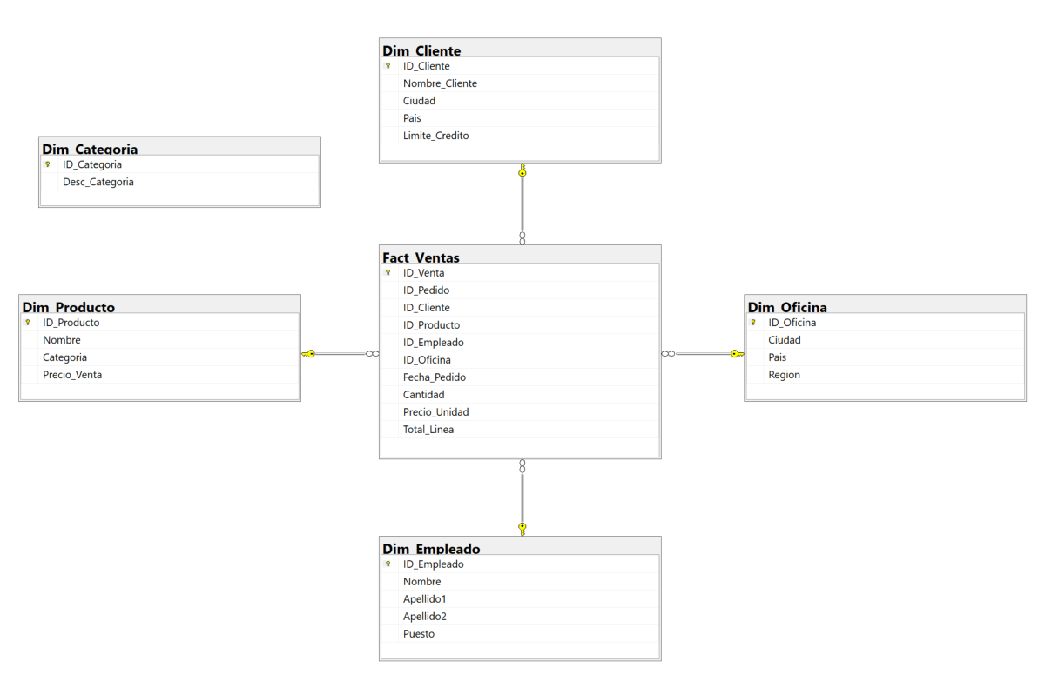

## Creación de tablas

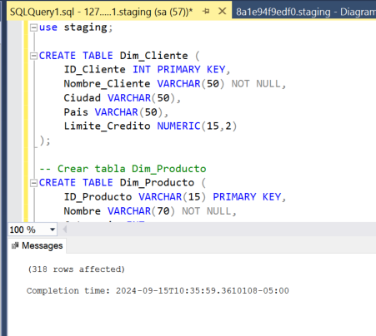

## Test

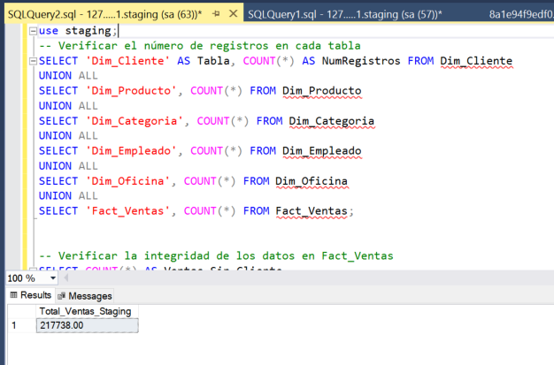

Backups BD

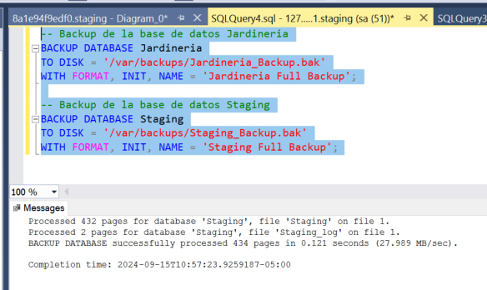

# Conclusiones

La creación de la base de datos Staging a partir de Jardinería permite una mejor organización de los datos para análisis y generación de informes. La estructura dimensional facilita las consultas de rendimiento de ventas, análisis de productos y evaluación del desempeño de empleados.

# Anexos

1. Archivo de backup de la base de datos Jardinería: Jardineria_Backup.bak

2. Archivo de backup de la base de datos Staging: Staging_Backup.bak

3. Script SQL para la creación y población de la base de datos Staging: Staging_Creation_Script.sql y test

# Bibliografía

1. Microsoft. (2024). SQL Server Documentation. https://docs.microsoft.com/en-us/sql/sql-server/

2. Kimball, R., & Ross, M. (2013). The Data Warehouse Toolkit: The Definitive Guide to Dimensional Modeling (3rd ed.). Wiley.

3. Date, C. J. (2003). An Introduction to Database Systems (8th ed.). Addison-Wesley.